臺北市私立再興小學102學年度第二學期輔導知能研習暨親職講座
- 活動日期：103年2月23日(星期日)
- 時間：上午9:00-11:00
- 地點：小學部B1 學生活動中心
- 講題：教養，無所不在---教出自主、自動、自在的孩子
五、 講師簡介:
講師經歷 | 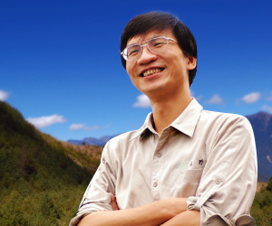  領航員 李偉文  牙醫師，現為荒野保護協會榮譽理事長，曾經是童軍團團長、公共電視董事、公共藝術委員、國家永續會委員、教育部環保小組顧問…但最他覺得重要的是：他是AB寶的爸爸，一個擁有超級浪漫思維、超級正向思考的爸爸。身為牙醫師，他將開業的診所，變成擁有四、五千本藏書的社區圖書館成為另類牙醫診所。  他採行預約看診制，挪出一 半的時間從事社會公益，成為多重身分的「自由人」。  他是荒野保護協會榮譽理事長，是一個擁有超級浪漫思維、超級正向思考的 雙胞胎爸爸。  他的部落格已近三百萬人次造訪，近年來，平均每年有一百多場的演講邀約。
出版作品 | 暢銷書:「教養可以這麼浪漫」、「你每天都在改變世界」、「陪鍬形蟲回家」、「我的野人朋友─16個守護自然的遊俠故事」、「你每天都在改變世界一個牙醫師的荒野大夢」、「我在黃昏的日落前趕路」、「溫柔革命: 愛, 在荒野流動」、「幫青蛙找新家」、「傾聽自己的鼓聲」、「讓陽光灑在心上」、「電影裡的生命教育」  他更透過寫作傳達他在各方面的正面思考，計有《親子天下》、《康健雜誌》、《聯合報—元氣週報》、《7-11樂活誌》、《有機誌》等專欄。

